# 实验四 基于电影院管理系统的功能实现

## 实验目的

实现系统的用户订票功能，将设计过程和实际实现相互结合

## 实验内容

**实验步骤：**

1. **选择实现的语言，形式和平台（自行选择自己熟悉的进行编码）。**

实现语言可选：C++，C#，Java，jsp，php…….

实现形式可选：客户端运行程序、web网页、 android，iOS……

（禁止控制台程序）

实现平台可选：.net，eclipse，QT，html……..

1. **确保在编码过程中对象的类和实验三中设计类图（DCD）中的属性和方法尽量统一，实现流程参考实验二三中的活动图、系统顺序图、顺序图等。**
2. **数据保存形式学生自选。**

可以是直接以内存的形式保存（在系统中对数据进行初始化，不考虑持久保存），也可以利用txt文件，二进制文件、或是mysql或SqlServer等数据库形式保存

1. **请以以下表格内容作为电影数据**

|  |  |  |  |  |  |  |  |  |
| --- | --- | --- | --- | --- | --- | --- | --- | --- |
| **编号** | **名称** | **导演** | **主演** | **票价** | **时长** | **类型** | **简介** | **海报** |
| **1** | X战警：逆转未来 | 布莱恩·辛格 | 休·杰克曼 迈克尔·法斯宾德 | 120元 | 129分钟 | 动作/科幻 | 故事的设定发生在当下，变种人族群遭到了前所未有的毁灭性打击，而这一切的根源是“魔形女”瑞文。。。。 | 略 |
| **2** | 澳门风云 | 王晶 | 周润发/谢霆锋/杜汶泽 | 90元 | 93分钟 | 喜剧/动作 | 影片讲述的是外号“赢尽天下无敌手”的石一坚和他的朋友家人一起布下并利用局从犯罪集团的手中逃脱的故事 | 略 |
| **3** | 冰雪奇缘 | 克里斯·巴克 | 克里斯汀·贝尔/伊迪娜·门泽尔 | 100元 | 102分钟 | 动画/冒险 | 影片讲述一个严冬咒语令王国被冰天雪地永久覆盖，安娜和山民克里斯托夫以及他的驯鹿搭档组队出发，为寻找姐姐拯救王国展开一段冒险 | 略 |
| **4** | 超凡蜘蛛侠2 | 马克·韦布 | 安德鲁·加菲尔德/艾玛·斯通 | 120元 | 142分钟 | 科幻/奇幻 | 影片讲述了彼得·帕克的生活依然很忙，而格温毕业后考虑去牛津大学继续深造。“电光人”出现后，彼得的生活更不得安宁、、、 | 略 |
| **5** | 催眠大师 | 陈正道 | 徐峥/莫文蔚 | 90元 | 102分钟 | 剧情/悬疑 | 影片讲述了知名心理治疗师徐瑞宁和棘手的女病人任小妍之间发生的故事。 | 略 |
| **6** | 终结者：创世纪 | 阿兰·泰勒 | 艾米莉亚·克拉克/杰·科特尼 | 100元 | 130分钟 | 动作/科幻 | 超级电脑“天网”阻止人类抵抗领袖John Connor诞生的行动失败，时隔13年后，在“审判日”到来之前。。。 | 略 |
| **7** | 人再囧途之泰囧 | 徐峥 | 徐峥/王宝强/黄渤 | 100元 | 105分钟 | 喜剧 | 商业成功人士徐朗用了五年时间发明了一种叫“油霸”的神奇产品','商业成功人士徐朗用了五年时间发明了一种叫“油霸”的神奇产品、、 | 略 |
| **8** | 夏日大作战 | 细田守 | 神木隆之介/谷村美月 | 120元 | 114分钟 | 喜剧/动画 | 高中生小矶健二夏日的一天，他应邀来到美丽的学姐——阵内夏希的家乡打工。结果发现  。。。 | 略 |

1. **请为电影院添加放映厅信息、座位信息（座位表大小为5行8列）**

（根据自己的设计类图，放映厅信息可省略）

1. **请为每一场电影至少添加一个电影场次**

|  |  |  |  |  |
| --- | --- | --- | --- | --- |
| 电影编号 | 场次id | 日期 | 时间 | 放映厅 |
| 1 | 1001 | 2015/6/10 | 17:30 | 1号厅 |
| 1 | 1002 | 2015/6/10 | 19:30 | 2号厅 |

（根据自己的设计类图，场次属性可增加或减少）

1. **实现默认为用户已经登录，无需实现用户登录注册等功能**

如果需要用到用户信息的，统一使用以下用户信息

|  |  |  |  |  |  |  |  |
| --- | --- | --- | --- | --- | --- | --- | --- |
| **Id** | **账号** | **密码** | **昵称** | **性别** | **邮箱** | **电话** | **地址** |
| 2013 | user | 12345 | doger | 男 | user@scut.com | 1230000 | C10 |

1. **以下ui仅作为参考，可以作为模板实现也可以自行设计实现**

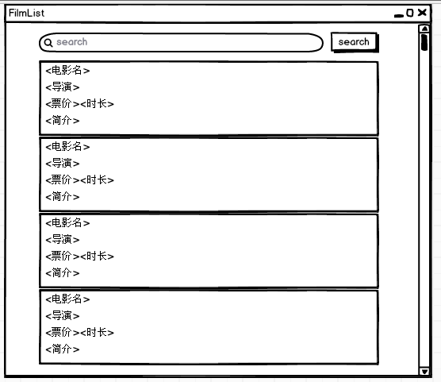

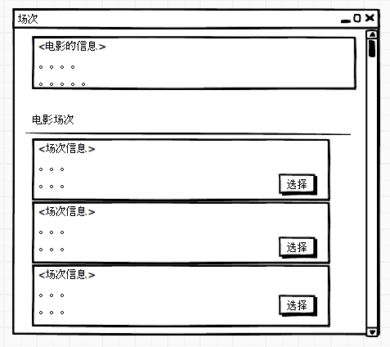

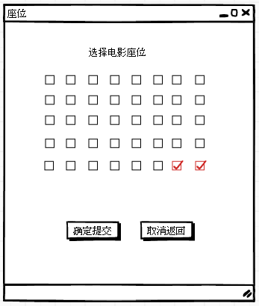

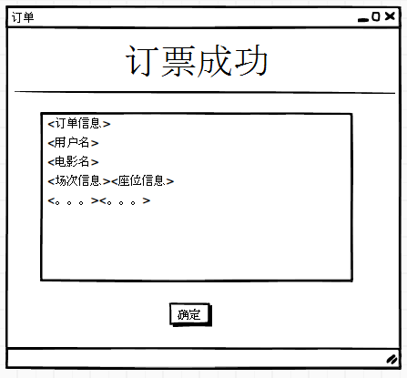

**订单信息， 用户名， < 电影名， < 场次 < 座位 , 价格> > >**